BARTOLONI BEATRICE & FOSCHINI LUCIA 5F

27/02/2015

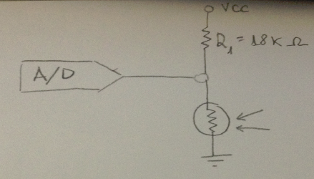

Dopo aver riprodotto il circuito della FotoResistenza, e dopo aver consultato un documento che riportava la formula per i valori di luminosità senza taratura, sono stati fatti alcuni calcoli.

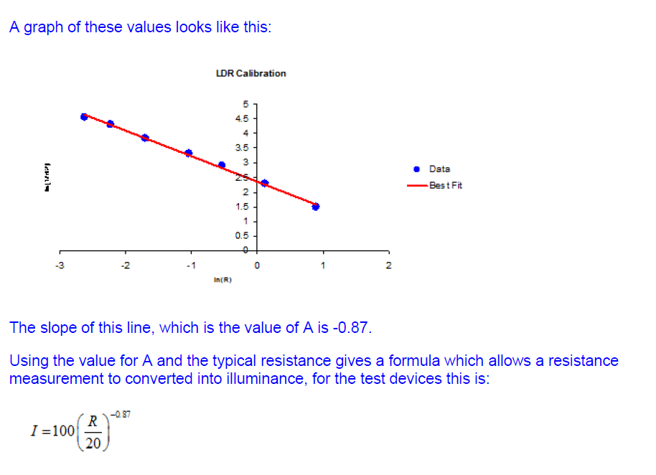

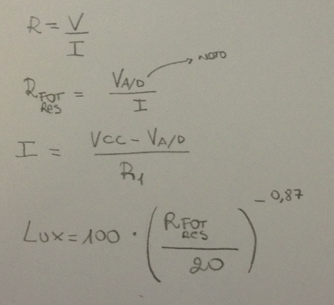

R (fot res) è la resistenza del fotoresistore.   
Data la formula:  
R= V/I  
E’ noto il voltaggio: 3,3.  
Per trovare la resistenza bisogna conoscere la corrente.  
La formula per trovare la I è la differenza dell’alimentazione che da la raspberry e il voltaggio del convertitore analogico digitale, tutto diviso la resistenza (18k).